*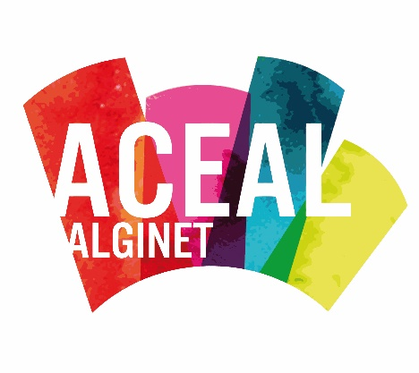BASES DE LA CAMPANYA DE NADAL 2017/2018* 

1. La campanya té com a finalitat principal incentivar, en les dates més pròximes a la campanya de Nadal, la compra als establiments d'Alginet. Per això, al realitzar les compres als comerços associats adherits a la campanya, s'entregaran unes butlletes per al sorteig de 3.000 Euros, quantitat que ha de gastar-se en tres dies.
2. Es repartirán un total de 300 butlletes per associat, els associats que ens soliciten mes butlletes, tindrà un cost adicional previ.
3. La duració de la campanya serà del 1 de Desembre fins el 1 de Gener.
4. El sorteig es realitzarà el dia 2 de Gener a les 21 hores en el Salo d'Actes de la Casa de la Cultura, sent l’accés lliure, i els dies 3,4 i 5 es gastarà l'import del premi.
5. Hi hauran 6 premis de 500 euros cada u i per tant 6 afortunats, que deuran gastar dit import en dos dies, màxim 100 euros per establiment associat.
6. L' Associació Comercial i Empresarial (ACEAL) entregarà a cada establiment participant les butlletes perquè les repartisca entre els seus clients quan realitzen les compres. Les butlletes, degudament complimentades i amb el segell de l'establiment, es depositaran, en les caixes habilitades a l'efecte.
7. Els establiments participants seran reconeguts pels cartells anunciadors de la campanya i disposaran de les paperetes per a participar, que entregaran segons el seu criteri als seus clients quan realitzen alguna compra.
8. No poden participar familiars dels propietaris en el seu propi establiment.
9. Aquestes paperetes deuran estar ben complimentades amb el nom, cognoms, i telèfons de contacte, si no quedaran anul·lades. Tota papereta trencada o esmerada serà nula.
10. El dia del sorteig, i en presència de la presidència, es procedirà a extraure la papereta guanyadora. Abans d'indicar el nom del guanyador/a, es cridará a cadascun dels telèfons indicats en la papereta i es deixarà sonar CINC vegades cada cridada, abans de penjar. L’operació es repetirà fins a dues vegades més, si no hi ha contestació es procedirà a extraure una altra papereta i se reiniciarà el procés fins que contesten al telèfon. Cal una resposta, el contestador automàtic no es considera vàlid.
11. Esta mesura ve donada per la necessitat de contactar amb la persona agraciada el mateix dia del sorteig degut a que, l'endemà, i els altres dies 4 i 5 de Gener, deurà INEXCUSABLEMENT gastar l'import del premi.
12. Es podrà efectuar compres per import superior a l'establert en el punt 4, però ACEAL només farà efectiu l'import màxim establert, la resta de l'import deurà efectuar-la la persona agraciada.
13. Les compres es donaran per finalitzades a les 20,30 hores del dia 5 de gener de 2018 de la vesprada o quan s’esgota l'import total del premi.
14. La participació al concurs dona l’autorització a la utilització de fotos.

*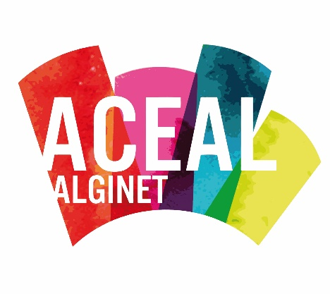BASES DE LA CAMPANYA DE NADAL 2017/2018* 

1. No podrá utilitzar-se en les xarxes socials ni el nom ni els cognoms, pero si les inicials dels mateixos.
2. L’ Ajuntament a través de la Regidoría de Comerç, col·labora en la realització de dita campanya, no sent responsable legalment de les conseqüències que pogueren ocurrir per una mala gestió o actuació de lo associació, responsable en tot moment de la bona marxa i realització de la campanya.
3. Per a poder participar en aquesta campanya es deurà abonar el import total del cost de dita campanya en el moment de l’ inscripció.
4. En el moment de l’ inscripció el associat no deurà tindre cap cuota pendent, donat el cost que suposa la realització d’ aquestes campanyes. La no regularització de les quotes ens imposibilita el poder realitzar-les.
5. La participació en la present campanya su posa l’acceptació d'aquestes bases. Qualsevol discrepancia que poguera surgir serà resolta per la presidencia, no podent ser recorreguda. En última instància, ACEAL es reserva el dret a suplir o modificar les presents bases.

Associació Comercial i Empresarial d'Alginet

C/ Poeta Juan Alegre, no 11; 46230-Alginet

Tf. /Fax. 96.175.17.79•, Mv.652.982.096

Correo electrónico: infoacealgmail.com